新 书 推 荐

《乌利西斯学画系列》
Sketch, Doodle, Design—Drawing Books from Ulysses Press

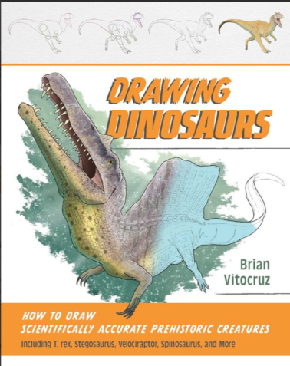
中文书名：《绘制恐龙：如何画出精准的史前生物，包括霸王龙、剑龙、迅猛龙、棘龙等》
英文书名：Drawing Dinosaurs：How to Draw Accurate Prehistoric Creatures Including T. Rex Stegosaurus, Velociraptor, Spinosaurus, and More
作 者：布赖恩·维托克鲁兹（Brian Vitocruz）
出 版 社：ULYSSES PRESS
代理公司：BIAGI /ANA/Winney
页 数：336页
出版时间：2025年10月
代理地区：中国大陆、台湾
审读资料：电子稿
类 型：绘画

《乌利西斯学画系列》之一。该系列中的《绘制龙》销量超过8万册。
孩子们喜爱恐龙。《达娜恐龙野外指南》（Mango 出版社）销量超过6万册。
作者专注于精准的恐龙艺术绘制。

内容简介：

通过这本全彩绘图指南，学习如何精准地画出你最喜欢的恐龙。书中不仅有逐步指导，还有关于霸王龙、剑龙、三角龙等的有趣知识。

翻开你的速写本，拿起笔和铅笔，准备将脑海中最震撼的恐龙形象，变成美丽且科学严谨的绘图作品。《绘制恐龙》将通过清晰易懂的步骤，教你绘制 19 种精彩恐龙的技巧与诀窍，包括：

如何将恐龙的身体分解为基本、易画的形状
在上色时如何考虑光源与身体结构
如何画出不同姿态的恐龙
以及更多实用技巧！

书中还包括每种恐龙的详细有趣小知识，比如它们生活的地质年代、分布地区及最具辨识度的特征，让你仿佛身临其境，沉浸在这个史前世界中。开始绘制这些你喜爱的史前生物时，请记住：你既可以让想象力自由驰骋，也可以尽力还原最接近当代科学认知的形象——一切由你决定！

作者简介：

布赖恩·维托克鲁兹（Brian Vitocruz）是一位艺术家，拥有丰富的古生物艺术和生物造型设计作品，涵盖 2D和 3D创作。他在加州州立大学北岭分校获得艺术与动画学位前，已是一位自学成才的艺术家。现今他拥有多个线上商店，出售3D公仔、艺术印刷品、T恤及其他商品。

谢谢您的阅读！
请将反馈信息发至：版权负责人
Rights@nurnberg.com.cn
安德鲁·纳伯格联合国际有限公司北京代表处
北京市海淀区中关村大街甲59号中国人民大学文化大厦1705室, 邮编：100872
电话：010-82504106, 传真：010-82504200
公司网址：http://www.nurnberg.com.cn
书目下载：http://www.nurnberg.com.cn/booklist_zh/list.aspx
书讯浏览：http://www.nurnberg.com.cn/book/book.aspx
视频推荐：http://www.nurnberg.com.cn/video/video.aspx
豆瓣小站：http://site.douban.com/110577/
新浪微博：安德鲁纳伯格公司的微博_微博 (weibo.com)
微信订阅号：ANABJ2002

